Методичні вказівки
до виконання графічної частини курсового проекту в програмі ArchiCAD 10
з дисципліни
“Архітектура будівель та споруд”
для студентів напряму підготовки 6.060101“Будівництво”

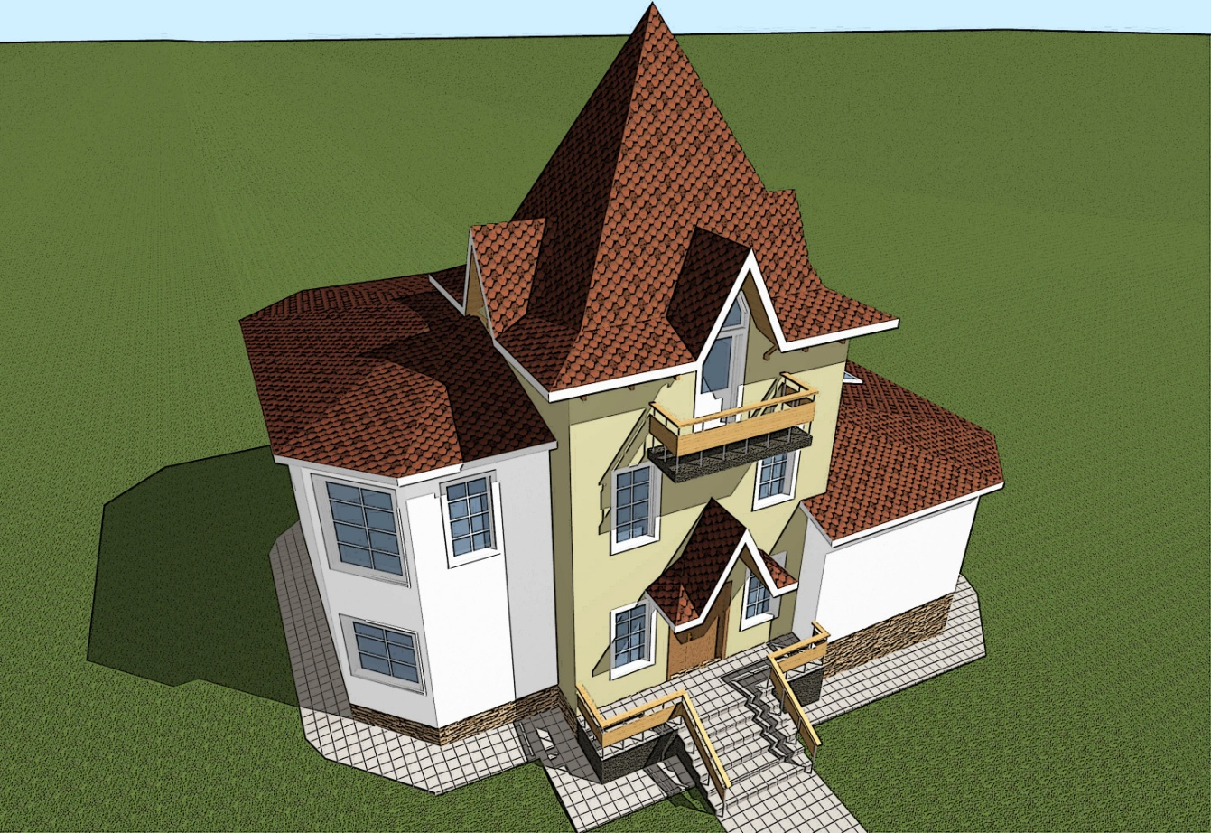

Міністерство освіти і науки України

Вінницький національний технічний університет

Методичні вказівки
до виконання графічної частини курсового проекту
в програмі ArchiCAD 10
з дисципліни “Архітектура будівель та споруд”
для студентів напряму підготовки 6.060101“Будівництво”

Вінниця

ВНТУ

2013

Рекомендовано до видання Методичною радою Вінницького національного технічного університету Міністерства освіти і науки, молоді та спорту України (протокол № 7 від 18.03.2010 р.)

Рецензенти:
А. С. Моргун, доктор технічних наук професор
В. О. Христич, кандидат технічних наук доцент

Методичні вказівки до виконання графічної частини курсового проекту в програмі ArchiCAD 10 з дисципліни “Архітектура будівель та споруд” для студентів напряму підготовки 6.060101“Будівництво”/ Уклад. В. П. Очеретний, В. П. Ковальський, В. В. Смоляк, – Вінниця : ВНТУ, 2012. – 33 с.
Методичні вказівки створені для ознайомлення з функціональними можливостями програми ArchiCAD 10, а також щоб показати основні методи роботи та особливості створення об’єктів в програмі ArchiCAD10. Розглянуто більшість основних інструментів та функцій програми на практичних прикладах, детально показано всі етапи створення запропонованих прикладів.

ЗМІСТ
ВСТУП…………………………………………………………………………. |  | 4
1 | ПРОЕКТУВАННЯ ІНДИВІДУАЛЬНОГО ЗАМІСЬКОГО БУДИНКУ...... | 5
 | - Вихідні дані…………………………………………………………. | 5
 | - Підготовчі операції………………………………………………… | 5
 | - Допоміжні побудови……………………………………………….. | 6
2 | Побудова першого поверху………………………………….. | 8
 | 2.1 Фундамент, цоколь, підлога………………………………………… | 8
 | 2.2 Побудова стін і перегородок………………………………………... | 9
 | 2.3 Встановлення вікон і дверей………………………………………... | 10
 | 2.4 Створення сходів…………………………………………………….. | 12
 | 2.4.1 Зовнішні сходи………………………………………………… | 12
 | 2.4.2 Внутрішні сходи між поверхами……………………………... | 13
3 | Побудова другого поверху…………………………………... | 18
 | 3.1 Установка перекриття……………………………………………….. | 18
 | 3.2 Зведення стін і перегородок………………………………………… | 19
 | 3.3 Встановлення вікон, дверей і стелі…………………………………. | 20
 | 3.4 Побудова даху……………………………………………………….. | 21
 | 3.5 Побудова крокв……………………………………………………… | 22
 | 3.6 Зведення торцевих стін……………………………………………… | 24
 | 3.7 Завершальні операції………………………………………………... | 24
 | 3.7.1 Побудова ганку………………………………………………… | 24
 | 3.7.2 Розстановка розмірів…………………………………………... | 26
 | 3.7.3 Побудова розрізу і фасаду…………………………………….. | 27
ЛІТЕРАТУРА………………………………………………………………… |  | 30
Додаток А ...………………………………………………………………….. |  | 31

ВСТУП

Потреби сьогодення виставляють сучасним архітекторам, проектувальникам, конструкторам цілу низку нормативних вимог та стандартів. Справитись з якими досить важко без володіння системами автоматичного проектування. До однієї із таких систем належить програмний комплекс ArchiCAD.
ArchiCAD – це досить гнучка та проста в роботі програма, яка дозволяє створювати креслення практично будь-якої складності. Зручність в користуванні, простота та доступність в роботі, велика бібліотека об’єктів, високі можливості тривимірного моделювання та створення реалістичних фото, а також зв’язок з іншими програмами – все це виділяє ArchiCAD, серед інших програмних комплексів.
Метою даних методичних вказівок не є детальне ознайомлення із усіма можливостями та функціями програми ArchiCAD, для цього можна скористатися довідниками, яких на даний час існує велика кількість. Автор ставить за мету ознайомлення з основами створення креслень, показати основні методи роботи та особливості створення об’єктів. Розглянуто більшість основних інструментів та функцій програми на практичних прикладах, детально показано всі етапи створення запропонованих прикладів.
Методичні вказівки призначені для студентів архітектурних та будівельних спеціальностей без початкових навичок роботи в графічних програмних комплексах, а також можуть використовуватись фахівцями проектних організацій.
1 ПРОЕКТУВАННЯ ІНДИВІДУАЛЬНОГО ЗАМІСЬКОГО БУДИНКУ

1.1 Вихідні дані

Процес створення комп’ютерної моделі будинку, що проектується, в основному відповідає реальному технологічному процесу зведення коробки будівлі від фундаменту до даху. Спочатку сформуємо будівлю на проектування.
Обираємо такі основні показники:
- розмір будинку 10×8 м;
- висота стелі 2,8 м;
- фундамент – бетон, цоколь – цегла;
- матеріал стін – дерево, брус;
- дах – двосхилий, покрівля – металочерепиця;
- на першому поверсі – хол, вітальня, кухня-столова, пральня і туалет;
- на другому поверсі – хол, кабінет, дві спальні, ванна і туалет.
Спробуємо зобразити (хоча б приблизно) зовнішній вигляд будинку.
Уявимо собі розміщення приміщень всередині будови і намагатимемось зобразити плани поверхів, за якими надалі будемо орієнтуватись. Спочатку нарисуємо спільний контур будинку, потім намітимо розміщення різних приміщень, логічно пов’язаних між собою дверима. Намітимо розміщення і розміри вікон. Передбачимо сходи між поверхами. В результаті отримаємо креслення планів для кожного з поверхів.

1.2 Підготовчі операції

Перед початком роботи із створення комп’ютерної моделі потрібно провести ряд підготовчих операцій: створити новий файл, налаштувати область проектування, визначити вертикальну структуру проекту. Далі опишемо послідовність перерахованих операцій.
1. Створюємо новий файл проекту командою Файл → Новый.
2. Викликаємо з меню Параметры діалогове вікно Рабочая среда проекта і в панелі Единицы измерения вказуємо використані в проекті одиниці розміру: мм, градуси.
3. За допомогою інструментальної лінійки в нижньому рядку робочого вікна встановимо масштаб креслення 1:100, а значення рівня збільшення (розтягу) – 200%.
4. За допомогою команди меню Конструирование викликаємо діалогове вікно Установка этажей (рис. 1).
5. Нульову відмітку розміщуємо на рівні підлоги першого поверху. Створимо два поверхи знизу від першого: Цоколь (–700) і Фундамент (–1200), а також два поверхи зверху: Второй этаж (3000), Чердак (5800).
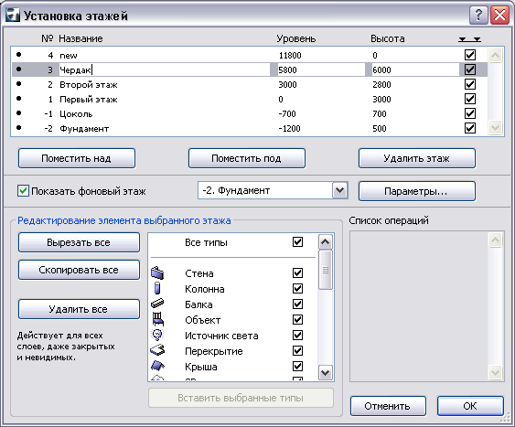

Рисунок 1 – Визначення вертикальної структури проекту в діалоговому вікні Установка этажей

6. Включаємо перемикач Показать фоновый этаж і як такий обираємо поверх під номером 2 (Фундамент);
7. Натиснемо кнопку Параметры, в відкритому діалоговому вікні Фоновый этаж вимкнемо опцію (знімаємо галочку) в полі Все типы. Це дасть змогу в подальшому при побудові моделі коробки будинку бачити допоміжну розмітку плану поверху. Закриємо вікно Фоновый этаж.
8. Закриємо діалогове вікно Установка этажей.
9. Для створення сітки виконаємо такі операції: Конструирование → Структурная сетка. В вікні, що відкрилось, в вкладці Интервал виставляємо задані відстані між осями, а в вкладці Реквизиты и элементы виставляємо параметри сітки (шрифт, колір і т. д.)
Щоб в процесі побудови моделі оперативно контролювати результати роботи на всіх етапах і не завантажувати комп’ютер зайвими операціями при візуалізації обираємо команду меню Вид → Режим 3D-вида → Параметры 3D-изображения в діалоговому вікні Параметры 3D-изображения в розділі Спецэфекты встановлюємо функцію Прозрачность – Нет

1.3 Допоміжні побудови

Для зручності створення і розміщення конструктивних елементів в моделі будинку виконаємо допоміжні побудови відповідно до проектних завдань.
1. За допомогою команди меню Конструирование → Установка этажей або відповідних кнопок в табло команд активізуємо поверх під номером 2 (Фундамент).
2. Командою меню Документ → Слои → Параметры слоев, викликаємо однойменне діалогове вікно. За допомогою кнопки Новый створимо новий шар з ім’ям Фон.
3. На панелі інструментів активізуємо інструмент Линия, а в інформаційному табло задамо колір лінії – червоний. Нарисуємо план першого поверху без вікон і дверей. Виділимо всі нарисовані лінії.
4. За допомогою кнопки Слои в інформаційному табло викликаємо список шарів і виділяємо в ньому створений шар Фон. Тепер нарисоване допоміжне креслення буде зберігатися в окремих шарах, які в будь-який момент можна виключити, щоб не загромаджувати загальне креслення.
5. Знімаємо виділення ліній в вікні плану поверху.

2 Побудова першого поверху

Побудова першого поверху включає створення фундаменту, цоколя, встановлення підлоги, зведення зовнішніх стін, розміщення внутрішніх перегородок, встановлення вікон і дверей з бібліотеки ArchiCAD, а також створення зовнішніх і внутрішніх сходів.

2.1 Фундамент, цоколь, підлога

Для створення фундаменту і цоколя будемо використовувати інструмент Стена.
1. Обираємо інструмент Стена і налаштовуємо його в діалоговому вікні Параметры стены по умолчанию:
- висоту стіни – 1000;
- підвищення – 1700;
- товщину – 500;
- лінію прив’язки – по центру, профіль – равной толщины;
- тип штриховки в розрізах – Бетон;
- покриття – Бетон;
- помістимо стіну в шар Основание.
2. В інформаційному табло обираємо метод геометричної побудови стіни – прямоугольный.
3. У вікні плану поверху помістимо курсор на початок координат, клацнемо мишкою, перемістимо курсор в точку з координатами х = 10000, у = 8000, і знову клацнемо мишкою для завершення операції побудови фундаменту.
4. Побудуємо цоколь, повторивши описані операції зі стіною, яка має такі параметри:
- висоту стіни – 500;
- підвищення – -700;
- товщину – 400;
- лінію прив’язки – по центру, профіль – равной толщины;
- тип штриховки в розрізах – Кирпич;
- покриття – Кирпич красный;
- помістимо стіну в шар Цоколь, який створимо за допомогою кнопки Новый діалогового вікна Установка слоев, який створимо за допомогою команди меню Документ → Слои → Параметры слоев.
5. Перейдемо в 3D-вікно, щоб оцінити результат виконаних операцій (рис. 2).
Для створення і установки підлоги першого поверху скористаємось інструментом Перекритие. Далі опишемо послідовність операцій.
1. У вікні плану поверху активізуємо перший поверх.

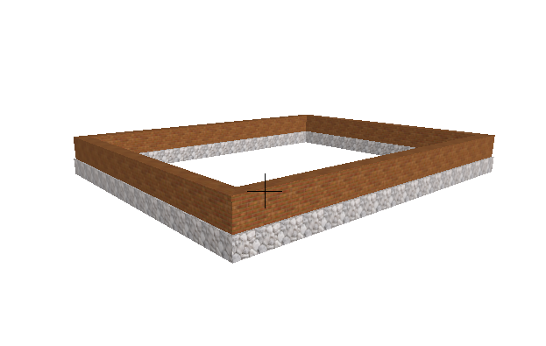
Рисунок 2 – Результат побудови фундаменту і цоколя в 3D-вікні паралельної проекції

2. Обираємо інструмент Перекритие і задаємо такі параметри:
- товщину – 200;
- підвищення – 0;
- тип штрихування в розрізах – Дерево;
- тип покриття – Дерево для лицьової поверхні і Дерево для інших.
3. Перемістимо перекриття в шар Полы.
4. В інформаційному табло обираємо прямокутний метод геометричної побудови.
5. У вікні плану поверху будуємо перекриття по контуру базової лінії цоколя.

2.2 Побудова стін і перегородок

Процес створення і розміщення стін і перегородок.
1. Обираємо інструмент Стена і настроюємо його в діалоговому вікні Параметры стены по умолчанию:
- висота стіни – 3000;
- підвищення – 200;
- товщина – 300;
- лінія прив’язки – по центру, профіль – равной толщины;
- тип штриховки в розрізах – Дерево;
- шар – Наружные стены.
2. В інформаційному табло вибираємо метод геометричної побудови стін – прямоленейный многосегментный і побудуємо зовнішні стіни у вікні плану поверху шляхом обходження вихідного контуру.
3. Для побудови перегородок викликаємо діалогове вікно Параметры стены по умолчанию і задаємо такі параметри:
- висоту стіни – 2800;
- підвищення – 0;
- товщину – 150;
- лінію прив’язки – по центру, профіль – равной толщины;
- тип штриховки в разрізах – Дерево;
- покриття – Дерево;
- шар – Внутренние стены.
4. У вікні плану поверху побудуємо перегородки, використовуючи відповідні лінії допоміжного креслення, які розміщені на фоновому поверсі. Для забезпечення точності побудови, цілеспрямовано ввімкнути режим прив’язки (координатної чи крокової). Крім того, підчас побудови рекомендується збільшити розмір зображення не екрані, користуючись коліщатком мишки (рис. 3)

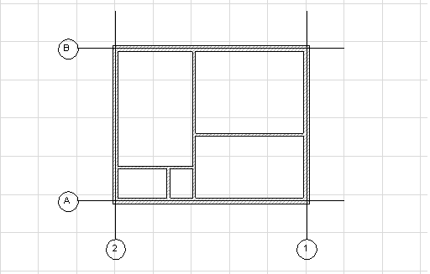

Рисунок 3 – План першого поверху

5. Викликаємо вікно паралельної проекції і перевіряємо результат побудови.

2.3 Встановлення вікон і дверей

Як вікна і двері в проекті використовуються бібліотечні елементи ArchiCAD, що зберігаються в розділах бібліотеки. Для встановлення вказаних елементів використовуються інструменти Окно і Дверь.
Будемо використовувати два види вікон – тристулкові (широкі) і двостулкові (середні). В холі першого поверху встановимо два широких вікна, а у вітальні і в кухні-столовій встановимо по одному широкому (в довгих стінах) і одному середньому. Середнє вікно встановимо також і у ванній кімнаті.
Для встановлення дверей також будемо використовувати різні бібліотечні елементи: вхідні двері, двостулкові двері з холу у вітальню, середні двері в кухню-столову і вузькі двері в ванну і санвузол.
Далі опишемо порядок установлення вказаних елементів.
1. Подвійним клацанням кнопки Окно на панелі інструментів викликаємо діалогове вікно Параметры окна по умолчанию.
2. В лівій частині діалогового вікна проглядаємо папки ArchiCAD, в яких знаходяться вікна і на основі аналізу зовнішнього вигляду, а також детальної інформації, наведеної в правій частині діалогового вікна, вибираємо підходящі варіанти вікон.
3. Для вибраного як широке вікно зразка встановимо положення точки прив’язки і положення вікна всередині стіни. Звернемо увагу на параметри вибраного зразка і при необхідності скоректуємо їх. В розділі Модель встановимо параметри покриття для рам.
4. У вікні плану поверху виконаємо установлення вибраного типу вікна відповідно до запроектованого будинку.
5. Повторимо дві останні операції для вибраного варіанта вузького вікна (рис. 4).

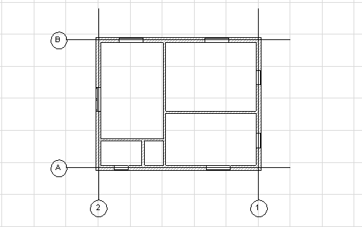

Рисунок 4 – Встановлення вікон в план першого поверху

6. Подвійним клацанням кнопки Дверь в панелі інструментів викликаємо діалогове вікно Параметры двери по умолчанию.
7. В бібліотеці ArchiCAD обираємо підходящий варіант вхідних дверей, при необхідності коректуємо параметри в правій частині діалогового вікна. Виконуємо встановлення вхідних дверей.
8. Повторимо операцію встановлення для міжкімнатних дверей (рис. 5).
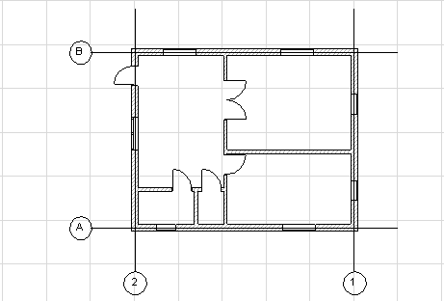

Рисунок 5 – Вигляд плану першого поверху після встановлення вікон

9. Перейдемо в 3D-вікно, щоб переконатись в правильному виконанні і оцінити результат (рис. 6).

2.4 Створення сходів

В проекті передбачено двоє сходів – одні зовнішні і одні внутрішні між поверхами. Для створення сходів використовуємо інструмент Лестница.
2.4.1 Зовнішні сходи
Порядок дій, що виконуються.
1. За допомогою відповідної кнопки панелі інструментів викликаємо діалогове вікно Параметры лестницы по умолчанию.
2. В бібліотеці ArchiCAD підбираємо варіант, схожий до бажаних сходів.
3. В розділі Просмотр и расположение діалогового вікна задамо величину підвищення базової лінії сходів (-700).
4. Відкриємо розділ Параметры і встановимо потрібні розміри вхідних сходів (висота 700). В таблиці параметрів виділяємо рядок Перила, щоб обрати тип огородження. Вибираємо варіант С двух сторон.
5. В розділі Модель встановлюємо тип покриття.
6. У вікні для перегляду розділу Просмотр и расположение аналізуємо отримані в результаті визначення параметри сходів і, при необхідності, коректуємо установлення в розділі Параметры. Звертаємо увагу на положення маркера точки прив’язки сходів на плані.
7. Закриваємо діалогове вікно, клацнувши кнопку ОК.
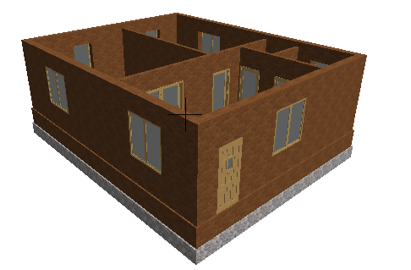
Рисунок 6 – Вид першого поверху в 3D-вікні паралельної проекції

8. У вікні плану поверху встановлюємо сходи із зовнішньої сторони від вхідних дверей.
9. Виділяємо встановлені сходи і переходимо в 3D-вікно. (рис. 7).
Повертаємося у вікно плану поверху і знімаємо виділення. Переходимо в 3D-вікно і перевіряємо результат установлення сходів.

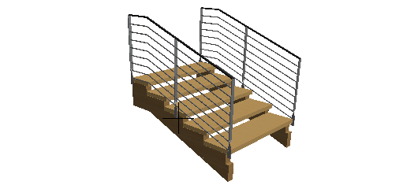
Рисунок 7 – Створені зовнішні сходи в 3D-вікні паралельної проекції

2.4.2 Внутрішні сходи між поверхами
Для створення внутрішніх сходів використовуємо засоби програми StairMaker, доступ до якої відкривається з діалогового вікна Параметры лестницы по умолчанию.
1. За допомогою кнопки Лестница в панелі інструментів викликаємо діалогове вікно Параметры лестницы по умолчанию.
2. В розділі Просмотр и расположение клацаємо кнопку зі стрілкою в полі назви сходів і у відкритому меню обираємо Создать лестницу.
3. У відкритому діалоговому вікні Выбор типа лестницы спочатку встановлюємо в натиснутий стан кнопку з піктограмою сходів у верху вікна, а потім обираємо варіант П-образная с площадкой і закриваємо вікно, клацнувши кнопку ОК. (рис. 8)
4. В діалоговому вікні налагодження параметрів сходів на першій вкладці задаємо геометричні параметри сходів:
- висоту підйому – 3000;
- ширину сходинок – 600;
- ширину сходів – 1300.

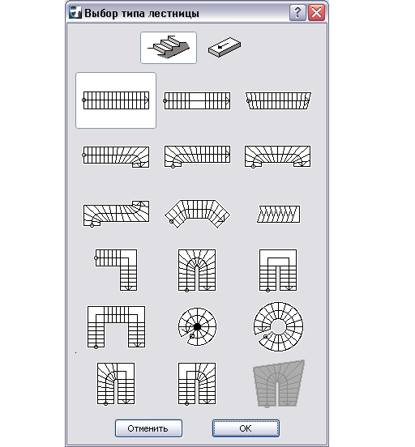
Рисунок 8 – Вибір варіанта П-образная с площадкой в діалоговому вікні Выбор типа лестницы

5. На другій вкладці діалогового вікна обираємо конструкцію сходів – сборная с двумя косоурами (рис. 9) і визначаємо покриття – Wood Pine (Сосна).
6. На четвертій вкладці обираємо варіант встановлення перил шляхом зазначення на кожній стороні маршу. З розкритого списку Параметры ограждения обираємо варіант виконання – Деревянные і Без ограждения. В розділі Параметры стоек з допомогою альтернативної кнопки обираємо спосіб розміщення перил – На каждой ступени. За необхідності коректуємо положення стояків. Результат розміщення вибраного типу перил відображається на плані в правій частині вікна (рис. 10).
7. Клацаємо кнопку Проверить, щоб оцінити коректність конструкції. Якщо отримаємо відповідь Лестница допустимая, сходи варто зберегти, клацнувши Сохранить как після чого закрити діалогове вікно кнопкою ОК.

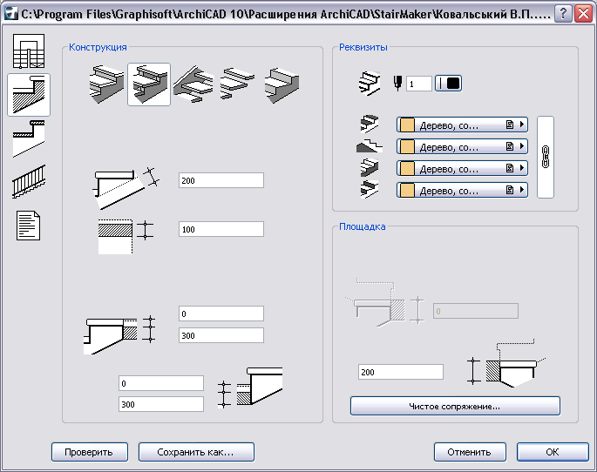

Рисунок 9 – Вибір конструкцій сходів в діалоговому вікні налагодження параметрів

8. В діалоговому вікні Параметры лестницы по умолчанию відкриваємо розділ Просмотр и расположение і в вікні для перегляду перевіряємо створені сходи під різними кутами зору. Звернемо увагу на орієнтацію сходів і положення маркера точки прив’язки. Встановимо величину підвищення – 0.
9. В розділі Модель встановлюємо тип покриття і закриваємо діалогове вікно.
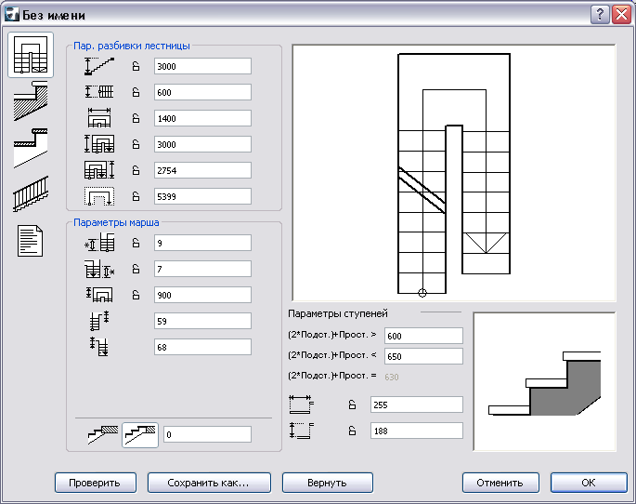

Рисунок 10 – Вибір варіантів використання і налагодження параметрів перил

10. В вікні плану поверху поміщаємо курсор в місце вставки сходів і клацаємо мишкою. Виділяємо сходи і перевіряємо їх вигляд в 3D-вікні.
11. Повертаємося у вікно плану поверху і знімаємо виділення.
12. Щоб роздивитись положення сходів всередині будівлі, створимо 3D-розріз:
а) командою меню Визуализация → Секущие Плоскости відкриємо однойменне вікно;
б) проведемо курсором січну лінію на проекції плану в лівій частині вікна;
в) око-курсором, що з’явився, вкажемо відсічену частину креслення;
г) клацаємо кнопку ОК, щоб закрити вікно;
д) виконуємо команду Визуализация → С 3D-разрезами, в 3D-вікні з’явиться зображення розрізу (рис. 11).
Щоб повернутись від зображення розрізу до повного вигляду в 3D-вікні, потрібно виконати команду меню Визуализация → С 3D-разрезами, ще раз.
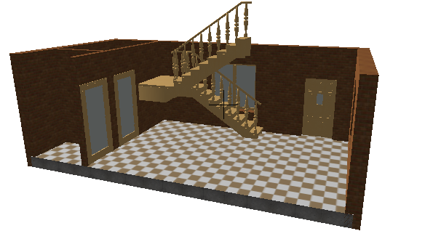

Рисунок 11 – 3D-розріз першого поверху у вікні паралельної проекції
3 Побудова другого поверху

Побудова другого поверху включає в себе перекриття між першим і другим поверхами, зведення зовнішніх стін і внутрішніх перегородок, а також розміщення стелі.

3.1 Установка перекриття

Особливістю установки перекриття між поверхами є необхідність створення вільного простору (прорізу) над сходами, що забезпечує вільний підйом по них. Іншими словами, в перекритті потрібно передбачити проріз для сходів.
Наведемо послідовність дій, що виконуються:
1. З вікна плану поверху з допомогою кнопки Перекрытие в панели інструментів викликаємо діалогове вікно Параметры перекрытия по умолчанию і задаємо такі параметри:
- товщину – 150;
- підвищення – 0;
- тип штриховки в розрізах – Дерево;
- тип покриття – Дерево для лицьової поверхні і Побелка – для нижньої;
- шар – Полы.
2. В інформаційному табло обираємо прямокутний метод геометричної побудови і будуємо перекриття (рис. 12).
3. Активізуємо інструмент Указатель і виділяємо побудоване перекриття.
4. Активізуємо інструмент Перекрытие, в інформаційному табло обираємо багатокутний метод і рисуємо контур вирізу для сходів.

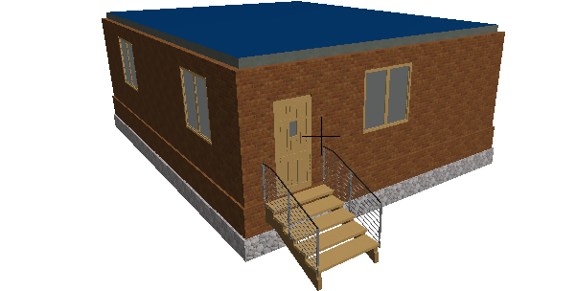

Рисунок 12 – Перекриття між першим і другим поверхами
5. Знімаємо виділення перекриття, клацнувши курсором на вільному місці креслення.
6. Переходимо в 3D-вікно, щоб переконатися в правильності побудови (рис. 13).

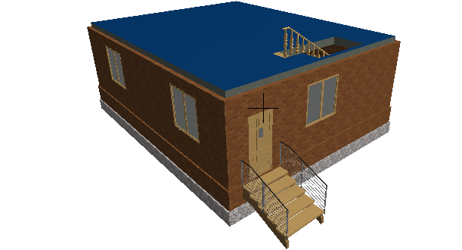

Рисунок 13 – Виріз для сходів в перекритті між поверхами

3.2 Зведення стін і перегородок

Зведення зовнішніх стін другого поверху відрізняється від подібної операції на першому поверсі лише зміненими значеннями висот стін – 2800. Те ж стосується встановлення перегородок: висота останніх – 2600. Отже, будуємо стіни і перегородки.
1. Активізуємо інструмент Стена і вносимо корективи в параметри, подані в інформаційному табло в = 5600, н = 2800. Шар – Наружные стены.
2. Обираємо метод геометричної побудови стін – прямокутний.
3. У вікні плану поверху будуємо зовнішні стіни шляхом вказання курсором двох протилежних кутів вихідного контуру.
4. Внесемо корективи в параметри стіни, подані в інформаційному табло в = 5600, н = 3000, шар – Внутрение стены.
5. Обираємо метод геометричної побудови – прямая односегментная стена.
6. У вікні поверху виконуємо установлення перегородок відповідно до заданого плануванням другого поверху.
7. Перейдемо в 3D-вікно, щоб побачити результати.

3.3 Встановлення вікон, дверей і стелі

На другому поверсі встановимо вікна трьох типів. Широке тристулкове вікно розмістимо в стіні холу, поряд зі сходами, як і на першому поверсі. Вузьке одностулкове вікно помістимо в тій же стіні в кабінеті, якраз над вхідними дверима. Всі інші вікна – двостулкові, розміщуємо по одному в кабінеті і ванній кімнаті і по два в спальнях.
На другому поверсі використані двері двох типів: вузькі з відкриванням назовні (для ванни і санвузла) і середні з відкриванням в середину кімнат (для кабінету і двох спалень).
Для встановлення вікон і дверей будемо використовувати метод копіювання властивостей об’єктів, оскільки дані об’єкти вже використовувалися на першому поверсі. Виконуємо такі операції:
1. У вікні плану поверху перейдемо на перший поверх.
2. Натиснемо клавішу Alt та утримуючи її, переведемо курсор до широкого вікна (поблизу точки прив’язки) на плані першого поверху. Як тільки курсор-«піпетка» наповниться чорним вмістом, клацаємо мишкою. В панелі інструментів буде активізована кнопка Окно.
3. Перейдемо на другий поверх.
4. Помістимо курсор в точку вставки вікна і клацнемо мишкою. Вікно з’явиться в стіні.
5. Перевіримо правильність виконаної операції в 3D-вікні.
6. Перейдемо у вікно плану поверху і «спустимося» на перший поверх. Повторимо операцію копіювання властивостей для двостулкового вікна.
7. Послідовно встановимо двостулкові вікна в стіни кабінету, ванної кімнати і двох спалень.
8. Подвійним клацанням кнопки Окно в панелі інструментів викликаємо діалогове вікно Параметры окна по умолчанию.
9. Серед бібліотечних елементів обираємо одностулкове вікно, що підходить за своїми параметрами для встановлення в кабінет. За необхідності коректуємо розміри і інші параметри вікна. Закриємо діалогове вікно, клацнувши кнопку ОК.
10. Підводимо курсор до точки вставлення вікна в кабінеті на плані другого поверху і клацаємо мишкою для розміщення вікна в призначене місце.
11. Для установлення дверей в перегородки другого поверху також застосовують метод копіювання властивостей відповідних дверей першого поверху.
12. Перейдемо в 3D-вікно і розглянемо побудовану коробку будинку з різних сторін. (рис. 14)
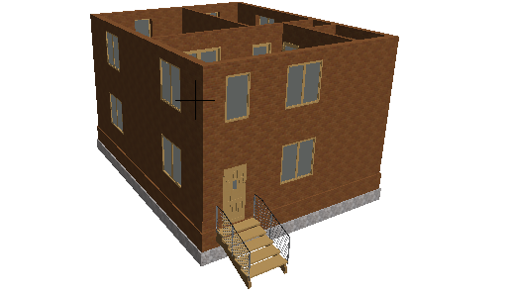

Рисунок 14 – Вигляд побудови коробки будинку після встановлення вікон і дверей другого поверху

Завершимо побудову другого поверху встановленням стелі.
1. Активізуємо інструмент Перекрытие.
2. Використаємо установлення деяких параметрів перекриття (товщина, властивості покриття) між першим і другим поверхом. Можна також використати процедуру копіювання властивостей, описану раніше.
3. Маючи на увазі, що величина підвищення базової лінії перекриття 5800, встановимо в інформаційному табло відповідні значення параметрів в = 5800, н = 5600.
4. Вибираємо прямокутний метод геометричної побудови і покладемо перекриття, вказавши курсором два протилежних кути.

3.4 Побудова даху

В цьому розділі опишемо створення даху, враховуючи побудову крокв. З торцевих боків будинку зведемо стіни, підрізані дахом.
Послідовність дій із створення даху така:
1. У вікні поверху перейдемо на поверх Чердак (з допомогою діалогового вікна Установка этажей або з допомогою кнопки Перейти на этаж выше в табло команд).
2. Активізуємо інструмент Криша з допомогою однойменної кнопки в інструментальному табло.
3. В розділі Методы построения інформаційного табло обираємо кнопку, що відповідає прямокутному схилому дахові.
4. Викликаємо діалогове вікно Параметры крыши по умолчанию і встановлюємо такі параметри:
- підвищення базової лінії даху – 5900 (рівень стелі + висота крокв);
- нахил схилу – 30°
- товщина покрівлі – 22;
- покриття – Черепица;
- підрізування торця – вертикальна (підвісна).
5. Закриємо діалогове вікно і перейдемо у вікно плану поверху.
6. Двома клацаннями в кутках довгої стіни будівлі вкажемо положення базової лінії даху. Клацанням курсора-ока вкажемо направлення підйому схилу.
7. Двома клацаннями нарисуємо прямокутний контур створеного схилу даху.
8. Повторимо описані операції для другого схилу даху.
9. Перейдемо в 3D-вікно і перевіримо результат побудови даху.

3.5 Побудова крокв

Тепер сконструюємо крокви, використавши для цих цілей спеціальну програму RoofMaker, що є розширенням ArchiCAD і викликається з меню Конструрирование → Дополнение к конструированию → RoofMaker. Програма RoofMaker містить декілька розділів (входів), які забезпечують створення окремих конструктивних елементів, що складають загальну конструкцію крокв. Кожний з розділів поданий в підменю (рис. 15).

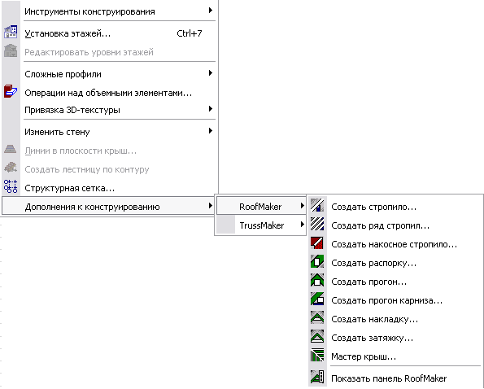

Рисунок 15 – Меню Конструрирование → Дополнение к конструированию → RoofMaker
Для конструювання крокв використаємо пункт Мастер крыш вказаного меню. При виборі даного пункту відкривається діалогове вікно Параметры Мастера крыш, що містять п’ять вкладок. Встановивши потрібні параметри крокв в відповідних розділах і вкладках діалогового вікна, отримаємо готові крокви, розміщені під нашим дахом. Для зручності роботи створимо новий шар Стропила за допомогою діалогового вікна Установка слоев.
Далі будемо послідовно виконувати такі операції:
1. Виділяємо на плані поверху обидва схили даху.
2. Обираємо команду меню Дополнения → RoofMaker → Мастер крыш, щоб відкрилось діалогове вікно Параметры Мастера крыш.
3. На вкладці Кроква поставимо маркер в перемикачі Создать стропила і встановимо такі параметри кроквяних ніг:
- ширину – 80, висоту – 100;
- підрізку торця – вертикальна;
- відстань між рядовими кроквами – 1000;
- перемикач Подкос включений(галочка);
- кут підкосу – 0°
- покриття – Сосна.
2. На вкладці Поперечины поставимо маркер в перемикачі Создать поперечину, відмітимо альтернативну кнопку Затяжка і встановимо такі параметри затяжки:
- ширину – 80, висоту – 100;
- підвищення нижньої частини – 6500.
3. На вкладці Прогоны встановимо маркер в перемикачах Создать коньковый прогон і Создать прогон карниза. Перевіримо значення пропонованих за замовчуванням параметрів і при необхідності коректуємо їх.
4. На вкладках Распорки і Конек виключаємо перемикачі Создать…
5. Клацнувши кнопку Слои в нижній частині діалогового вікна переміщуємо створені крокви в спеціально створений новий шар Стропила.
6. Закриємо діалогове вікно Параметры Мастера крыш, клацнувши ОК. При цьому відбудеться повернення до плану поверху, а створені конструктивні елементи крокв автоматично розмістяться в необхідних місцях.
7. Перейдемо в 3D-вікно, щоб перевірити коректність виконаної операції.
8. Якщо з допомогою діалогового вікна Установка слоев вимкнути всі шари, крім Стропила, створена конструкція повинна виглядати так, як показано на рис. 16.
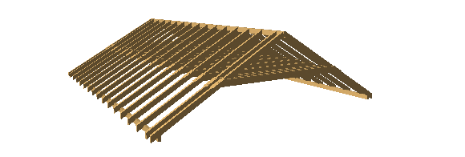

Рисунок 16 – Вигляд сконструйованих крокв у вікні паралельної проекції

3.6 Зведення торцевих стін

Для зведення торцевих стін даху використаємо установлення параметрів, які вже використовувались раніше для зовнішніх стін. Лише один параметр – висота стіни – потребує розрахунку (через тангенс кута нахилу схилу). Можна також взяти трохи більше значення, а підрізку стін під дах програма виконає за командою меню Конструирование → Подрезать под Крышу. Після зведення стін встановимо в них вікна.
Отже, зводимо торцеві стіни:
1. Активізуємо інструмент Стена.
2. В інформаційному табло встановлюємо такі параметри: н = 5800, в = 8400. Обираємо спосіб побудови – пряма односегментна стіна.
3. У вікні плану поверху послідовно встановлюємо стіни в призначені для них місця.
4. Виділяємо курсором-вказівником зведені стіни і виконуємо команду меню Конструирование → Подрезать под Крышу.
5. Переходимо в 3D-вікно для перевірки результатів виконаної операції.
6. Повертаємось до вікна плану поверху і активізуємо команду Окно.
7. Обираємо в бібліотеці ArchiCAD підходяще за формою і розмірами вікно і розміщуємо його посередині торцевої стіни. Повторюємо операцію встановлення для другої стіни.
8. Перевіряємо результат в 3D-вікні паралельної проекції.

3.7 Завершальні операції

Щоб побудований будинок мав завершений зовнішній вигляд, додамо йому ганок. Потім розмістимо будинок на зеленому газоні. І в кінці розглянемо його зсередини.
3.7.1 Побудова ганку
Для створення ганку побудуємо козирок, що спирається на дві колони. Почнемо з козирка, який створимо як склепінчастий дах.
1. Знаходячись у вікні плану поверху, перейдемо на поверх Цоколь, як фоновий режим визначимо Первый этаж, щоб виділити на плані положення вхідних дверей.
2. Активізуємо інструмент Крыша і в інформаційному табло обираємо варіант склепінчастого даху кнопкою з піктограмою 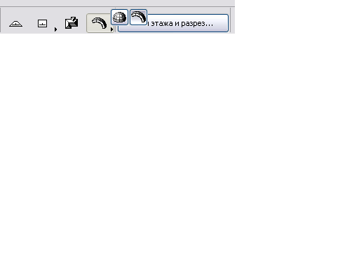
3. На вільному місці креслення за межами зовнішнього контуру будівлі (навпроти вхідних дверей) вкажемо курсором довільну точку і (використавши висхідну панель меню) накреслимо багатосегментну криву або ламану лінію. Відстань між початковою і кінцевою точками по прямій повинні складати ширину склепіння майбутнього козирка. Ця лінія визначає форму перетину створеного склепіння (рис. 17).
4. В діалоговому вікні Параметры сводчатых крыш, що з’явиться, встановимо підняття даху, кут зрізів торця і товщину даху (рис. 18). Закриємо вікно, клацнувши ОК.

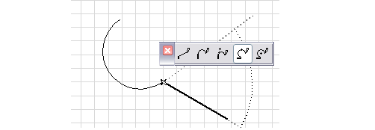

Рисунок 17 – Створення лінії, яка визначає форму перерізу даху, що створюється

5. В 3D-вікні оцінимо вигляд створеної конструкції.
6. Як опори для козирка поставимо дві дерев’яних колони симетрично відносно вхідних сходів.
7. Перейдемо в 3D-вікно, щоб перевірити результат створення ганку.
Для кращого сприйняття образу побудованого будинку розмістимо навкруги нього зелений газон, який створимо за допомогою інструменту Перекрытие. Параметри перекриття такі: товщина – 150, підвищення – 850, покриття – Трава.

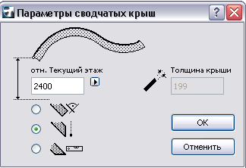

Рисунок 18 – Встановлення параметрів в діалоговому вікні Параметры сводчатых крыш
Щоб оцінити кінцевий зовнішній вигляд побудованого будинку в 3D-вікні, викликаємо діалогове вікно Параметры 3D-изображения і в розділі Спецэфекты встановимо:
1. Векторная 3D-штриховка – Да;
2. Прозрачность – Да;
3. Векторное построение теней – Без контуров і На всех поверхностях.
Закриємо діалогове вікно і оцінимо кінцевий результат роботи в 3D-вікні паралельної проекції (рис. 19).

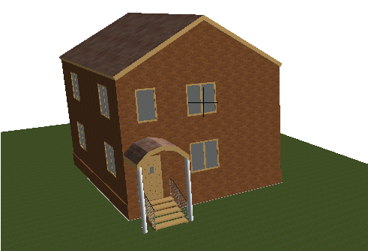

Рисунок 19 – Вигляд побудованого будинку в 3D-вікні

3.7.2 Простановка розмірів
Для того, щоб проставити розміри, обираємо на панелі інструментів функцію Линейные размеры (Угловые размеры), в вікні, що з’явилось, обираємо параметри ліній, розміщення, шрифт (рис. 20)
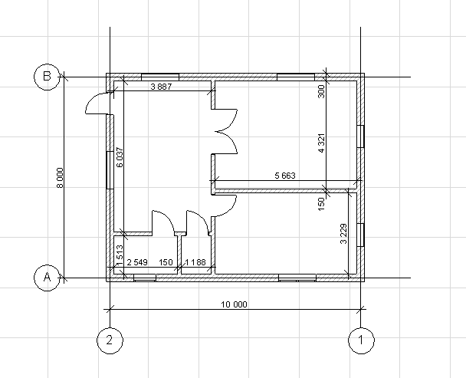

Рисунок 20 – Розстановка розмірів на плані поверху

3.7.3 Побудова розрізу і фасаду
Для побудови розрізу на панелі інструментів обираємо функцію Разрез/фасад і, обравши заданий напрямок, будуємо даний розріз. Результат побудови ми можемо спостерігати на панелі Навигатор – Карта проекта, обравши в підпункті Разрез/фасад номер даного розрізу. Далі з допомогою курсора виділяємо розріз, копіюємо і вставляємо в потрібне вікно (рис. 21, 22).

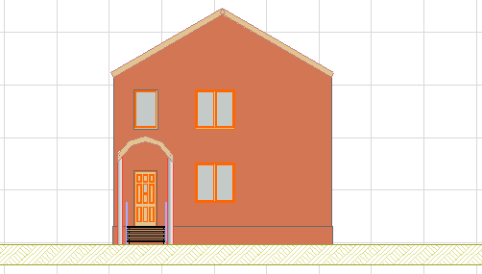
Рисунок 21 – Фасад будинку

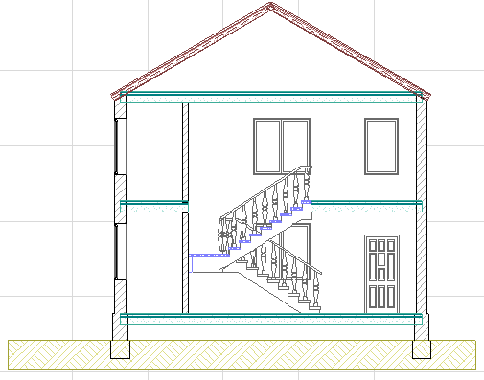

Рисунок 22 – Розріз будинку

Для побудови фасаду використаємо панель Навигатор – Карта проекта (рис. 23. а), обравши в підпункті Разрез/фасад, фасад що нас цікавить, який з’явиться в робочому вікні, на панелі інструментів обираємо інструмент Указатель (рис. 23. б), з його допомогою виділяємо наш фасад, клацаємо лівою кнопкою миші і в контекстному меню обираємо Скопировать, повертаємось у вікно з нашим планом поверху і клацнувши лівою кнопкою миші і обравши функцію Вставить, вставляємо фасад.

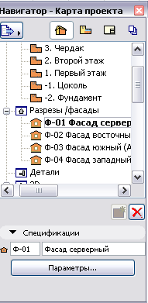  а | 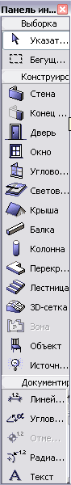  б
Рисунок 23 – Допоміжні панелі ArchiCAD10:
а – Навигатор; б – Панель инструментов

ЛІТЕРАТУРА

1. Прохоровський Г. В. ArchiCAD 9.0 / Г. В. Прохоровський. – М. : NT Press, 2006. – 416 с.
2. Титов Сергей. ArchiCAD 10. Справочник с примерами / С. Титов. – Санкт-Петербург : КУДИЦ-Пресс, 2007. – 560 с.
3. Кустова Е. В. ArchiCAD 10 на примерах. / Е. В. Кустова. - Санкт-Петербург : БХВ-Петербург, 2007. – 512 с.

Додаток А
“ЗАТВЕРДЖУЮ”
Зав. кафедри МБА
_________І.Н. Дудар

МІНІСТЕРСТВО ОСВІТИ І НАУКИ
ВІННИЦЬКИЙ НАЦІОНАЛЬНИЙ ТЕХНІЧНИЙ УНІВЕРСИТЕТ

Кафедра містобудування та архітектури

ЗАВДАННЯ
До курсового проекту з дисципліни "Архітектура будівель та споруд"
Студенту групи курсу
Видано
Термін здачі виконаного курсового проекту ………………………………..
- Будівля....................................................................................................................
- Фундамент...............................................................................................................
- Зовнішні стіни.........................................................................................................
- Внутрішні стіни......................................................................................................
- Перегородки............................................................................................................
- Перекриття..............................................................................................................
- Сходи.......................................................................................................................
- Дах...........................................................................................................................
- Покриття..................................................................................................................
- Двері зовнішні......................................................................................................
- Двері внутрішні....................................................................................................
- Вікна......................................................................................................................
- Підлога..................................................................................................................
- Зовнішнє оздоблення...........................................................................................
- Оздоблення цоколю.............................................................................................
- Внутрішнє оздоблення.........................................................................................
ЗМІСТ ПОЯСНЮВАЛЬНОЇ ЗАПИСКИ:
Титульний лист. Завдання. Зміст. Вступ.
- Район будівництва.
- Об'ємно - планувальні рішення.
- Генеральний план.
- Опис генерального плану.
- Підрахунок техніко - економічних показників.
- Вертикальна прив'язка будівлі.
- Функціональні вимоги.
- Конструктивні рішення.
- Фундаменти і цоколі.
- Стіни.
5.2.1. Теплотехнічний розрахунок стіни.
- Внутрішні стіни і перегородки.
- Перекриття.
- Вікна і двері.
- Підлоги.
- Дах, покрівля.
- Сходи.
- ТЕП проекту.
- Інженерне обладнання.
Література.
Додатки.

Зміст графічної частини

- Генплан (М1:200 або М1:500)
- Плани поверхів (М1:100 або 1:50)
- План фундаментів (М1:100 або 1:50)
- План покриття (М1:100 або 1:50)
- План перекриття (М1:100 або 1:50)
- План крокв (М1:100 або 1:50)
- Розріз по стіні (М1:20)
- Поздовжній та поперечний розрізи
- Деталі та вузли (М1:20; 1:10)

Завдання видав: Ковальський В.П.

Завдання отримав:

Примітка. Оформлення пояснювальної записки (ПЗ) до курсового проекту (КП) виконується у відповідності до діючих стандартів ДСТУ Б А.2.4-4:2009 "Основні вимоги до проектної та робочої документації" Графічну частину КП виконувати у відповідності до вимог ДСТУ Б А.2.4-7:2009 "Правила виконання архітектурно-будівельних робочих креслень".

Навчальне видання

Методичні вказівки до виконання графічної частини курсового проекту в програмі ArchiCAD з дисципліни “Архітектура будівель та споруд” для студентів напряму підготовки 6.060101 “Будівництво”

Редактор В. Дружиніна
Коректор З. Поліщук

Укладачі: Володимир Петрович Очеретний
Віктор Павлович Ковальський
Володимир Вікторович Смоляк

Оригінал-макет підготовлено В. Ковальським

Підписано до друку--------------
Формат 29,7×42¼. Папір офсетний.
Гарнітура Times New Roman.
Друк різографічний. Ум. друк. арк. ------
Наклад --- прим. Зам. № --------

Вінницький національний технічний університет,
навчально-методичний відділ ВНТУ.
21021, м. Вінниця, Хмельницьке шосе, 95,
ВНТУ, к. 2201.
Тел.(0432) 59-87-36.
Свідоцтво суб’єкта видавничої справи
серія ДК № 3516 від 01.07.2009

Віддруковано у Вінницькому національному технічному університеті
в комп’ютерному інформаційно-видавничому центрі.
21021, м. Вінниця, Хмельницьке шосе, 95,
ВНТУ, ГНК, к. 114.
Тел.(0432) 59-87-38.
Свідоцтво суб’єкта видавничої справи
серія ДК № 3516 від01.07.2009

